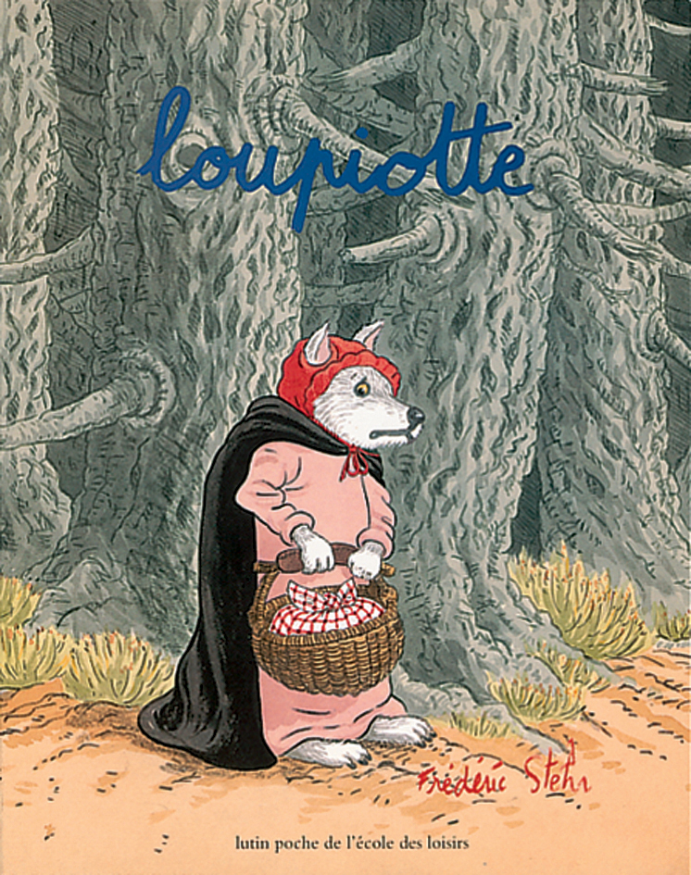

J'ai aimé cette histoire
parce que _________________
____________________________
____________________________
____________________________
___________________________ .

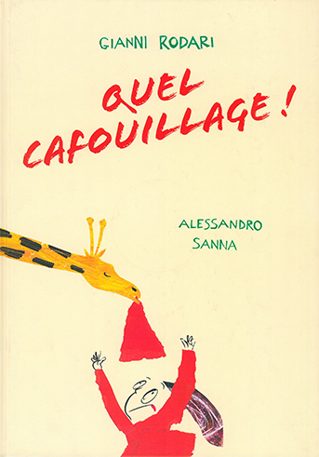

J'ai aimé cette histoire
parce que _________________
____________________________
____________________________
____________________________
___________________________ .

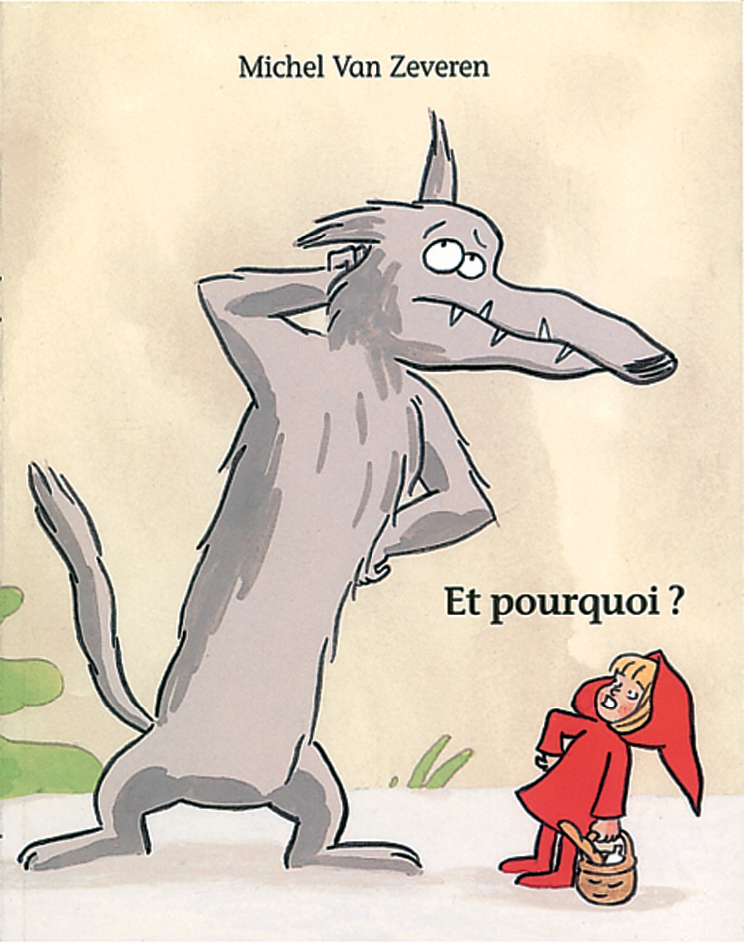

J'ai aimé cette histoire
parce que _________________
____________________________
____________________________
____________________________
___________________________ .

J'ai aimé cette histoire
parce que _________________
____________________________
____________________________
____________________________
___________________________ .

